**地址1：**<http://blog.csdn.net/u011541946/article/category/6788788/3>

**地址2：http://blog.csdn.net/nanalinlinlin/article/details/54692114**

# ****第一课 入门****

## ****Python 入门资料：****

1.  [笨方法学Python.pdf](http://pan.baidu.com/s/1boZ2ChD" \t "_blank)（强烈推荐）

有中文版和英文版，建议研读和动手操作，至少学习到第44个练习（目录参考英文版），大概是面向对象和继承介绍。

2.  一个小时Python入门视频教程

[https://python.freelycode.com/train/start0](https://python.freelycode.com/train/start0" \t "_blank)

入门资料不要太多，这两个足够你很好学习和入门，最好两个交替进行，pdf看累了，看看视频，视频讲的太简单了，回过去看pdf，查看和学习相关概念。

## ****Selenium介绍文档：****

1.    官网介绍（需要翻墙）： [http://www.seleniumhq.org/](http://www.seleniumhq.org/" \t "_blank)

2.    Wiki介绍： [https://en.wikipedia.org/wiki/Selenium\_(software)](https://en.wikipedia.org/wiki/Selenium_(software)" \t "_blank)

3.    百度百科搜索：Selenium

# 第二课 基础

## ****1、环境搭建****

### **1.1  下载和安装Python**

#### 1）下载

下载Python 2.7.x（或者Python 3.6.x--当前先用2.7版本的学习） 到[https://www.python.org/downloads/](https://www.python.org/downloads/" \t "http://blog.csdn.net/u011541946/article/details/_blank) 选择Windows 如图

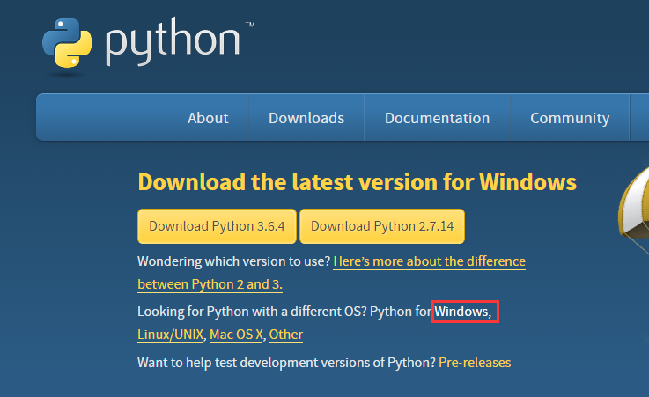

进入Windows，选择相关版本的程序。

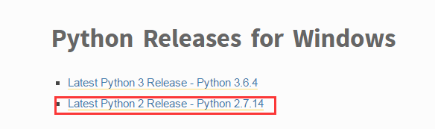

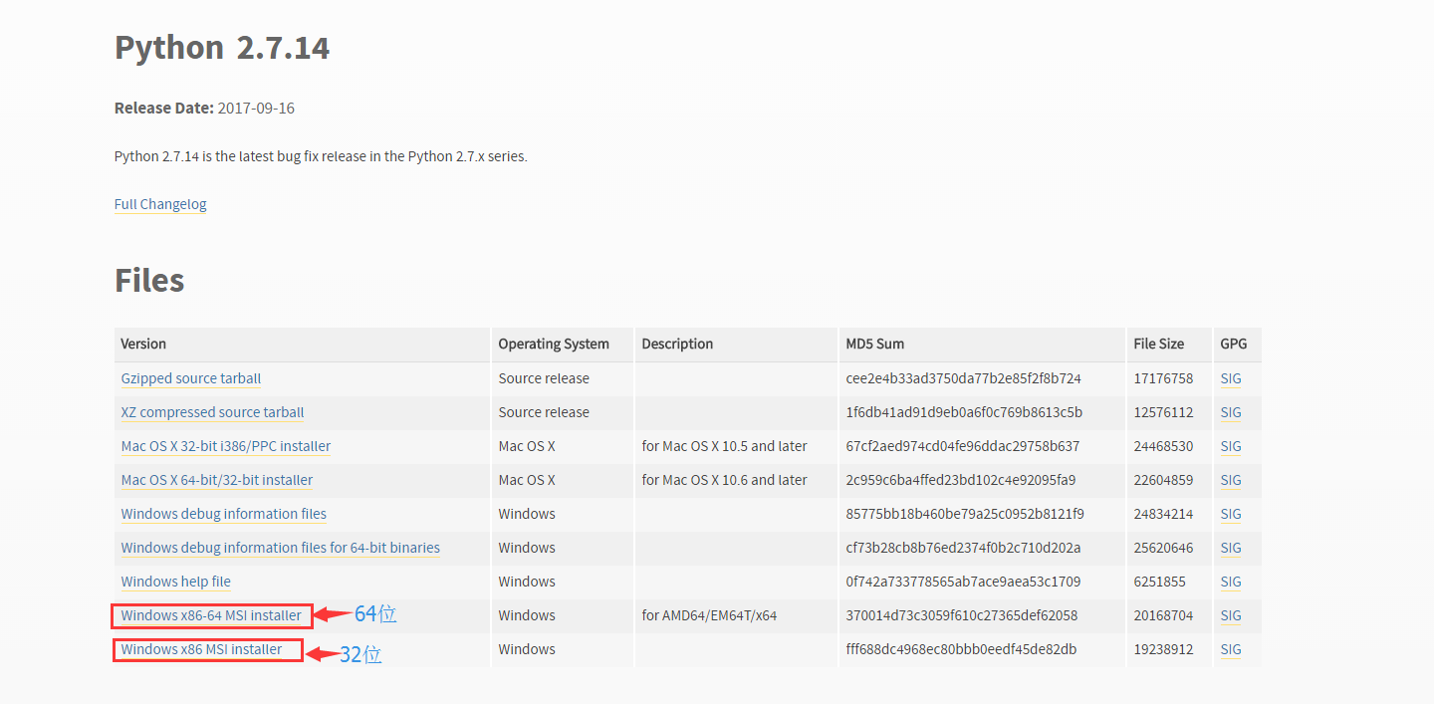

选择64位的版本。点击下载。

#### 2）安装

下载完成后，双击安装。安装过程中需要选择Add python.exe to Path ;如下图所示。

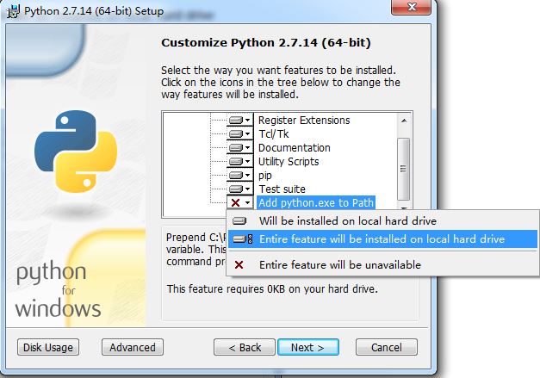

否则安装完了，还需要类似配置jdk环境变量一样把python添加到系统path中去。

安装完毕后，在cmd中输入python，查看安装是否成功。

如果系统给出的提示如下图，则需要重新配置path。

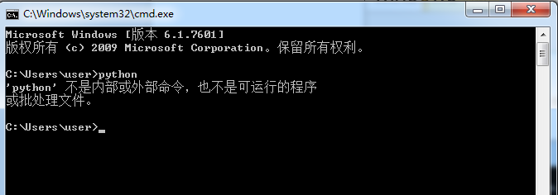

配置path的方法：

a：使用cmd命令添加path环境变量

                在cmd下输入： path=%path%;C:\Python27  接着按"Enter"回车键。

 注**:**C:\Python27  是Python的安装目录。

    b：在环境变量中添加Python目录

                (1) 右键点击"计算机"，然后点击"属性"

                (2) 然后点击"高级系统设置"

                (3) 选择"系统变量"窗口下面的"Path",双击即可！

                (4) 然后在"Path"行，添加python安装路径即可(我的C:\Python27)。

注**：记住，路径直接用分号"；"隔开！**

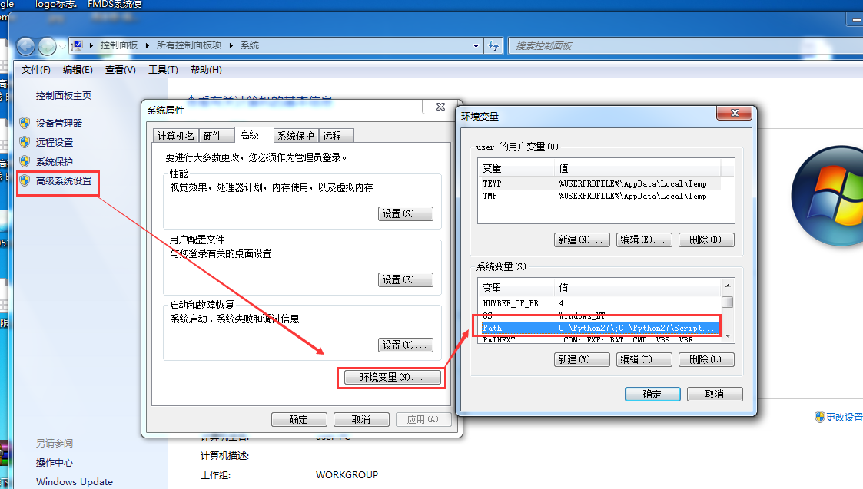

配置完成后，在cmd中输入python ,返回结果如下图，则配置成功。

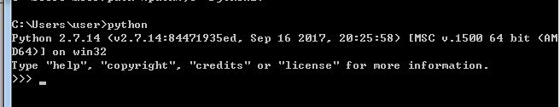

### **1.2下载和安装selenium**

#### 1）下载

到 [https://pypi.python.org/pypi/selenium#downloads](https://pypi.python.org/pypi/selenium" \l "downloads" \t "http://blog.csdn.net/u011541946/article/details/_blank) 下载最新版本，当前是3.10.0 下载tar.gz的包（python 2.7的要把第一个也下载下来）

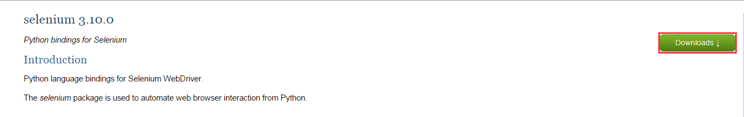



下载完后解压。

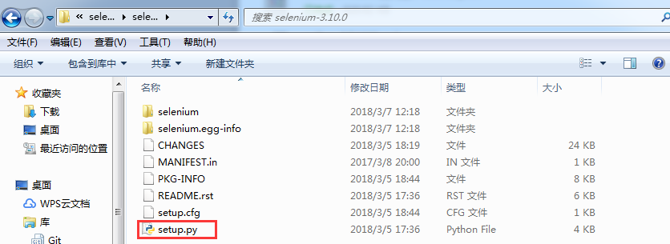

#### 2）安装

打开cmd，然后cd到解压包当前路径，输入 python setup.py install ，cmd窗口会出现解压滚动屏幕，直到安装完成。如下图。

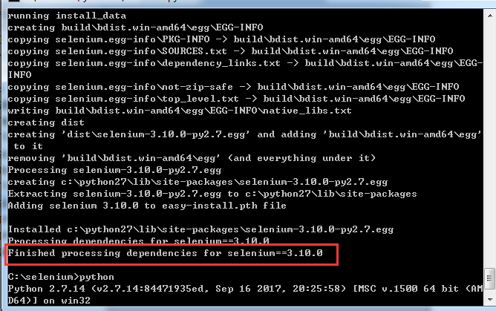

验证selenium安装成功办法：

      在cmd输入python进入python环境，然后输入 from selenium import webdriver，如果不报错就代表selenium安装成功。

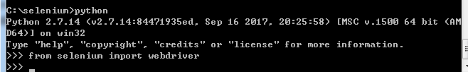

注： 第二个安装selenium方式

还有一种安装方式，在线安装，在cmd输入 python -m pip install selenium，然后回车，自动安装。

### **1.3下载和安装Nptepad++**

#### 1）下载

去http://rj.baidu.com/soft/detail/13478.html?ald中

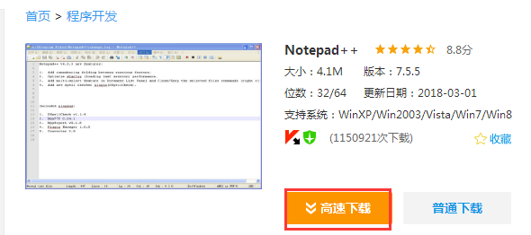

点击高速下载。

#### 安装

下载完成后，双击notepad++.exe ,直接下一步直到安装成功即可。

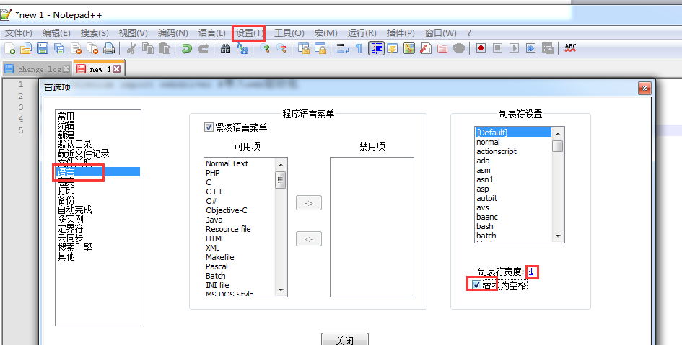

安装成功后，将tab的设置成4个空格。步骤：设置-->首选项-->语言，制表符宽度：4，勾选替换为空格。

## ****打开和关闭火狐浏览器：****

要用selenium打开fiefox浏览器。首先需要去下载一个driver插件geckodriver.exe，

下载地址[https://github.com/mozilla/geckodriver/releases](https://github.com/mozilla/geckodriver/releases" \t "http://blog.csdn.net/u011541946/article/details/_blank)，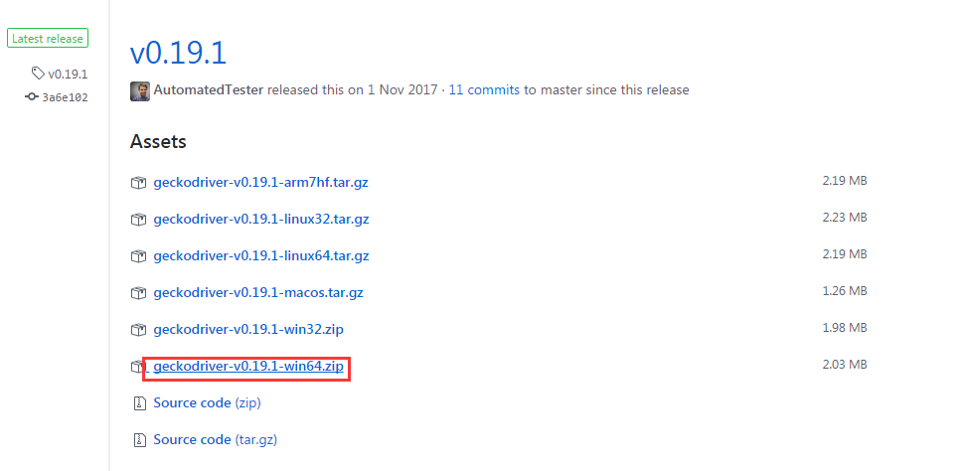

下载好这个exe文件后，把这个文件放到你的python安装目录下，例如：C:\Python27\geckdriver.exe。

用Notepad++打开一个空白文件，输入如下代码，保存为first.py

1. **from** selenium **import** webdriver   # 导入webdriver包
3. driver = webdriver.Firefox()    # 初始化一个火狐浏览器实例：driver
5. driver.maximize\_window()        # 最大化浏览器
7. driver.get("https://www.baidu.com")  # 通过get()方法，打开一个url站点
9. driver.quit()     #关闭并退出浏览器

      打开cmd窗口，cd到first.py所在的路径，在cmd中输入命令: python first.py回车，可以看看是否打开火狐，打开百度，关闭火狐的效果。

      注意：可能会遇到一些报错

      1. geckodriver.exe没有放到python安装目录下，这一类报错。

      2. python first.py执行后，找到文件，说明没有通过cd命令切换到first.py所在的文件夹路径。

     总结：

     通过上面代码，和本文，基本了解了如何打开和关闭浏览器。如果想打开IE或者Chrome浏览器，也需要下载对应浏览器的driver.exe文件，放到python安装目录。

## ****3、打开和关闭IE/Chrome：****

## ****4、环境搭建：****